1.
①辐射长度：表示一个高能电子通过轫致辐射能量损失到原始
能量的1/e时在介质中所经过的平均路程。
②核作用长度：强子（如 π, K, p, n）在介质中发生强相互作用（非弹性散射或反应）的平均自由程。
③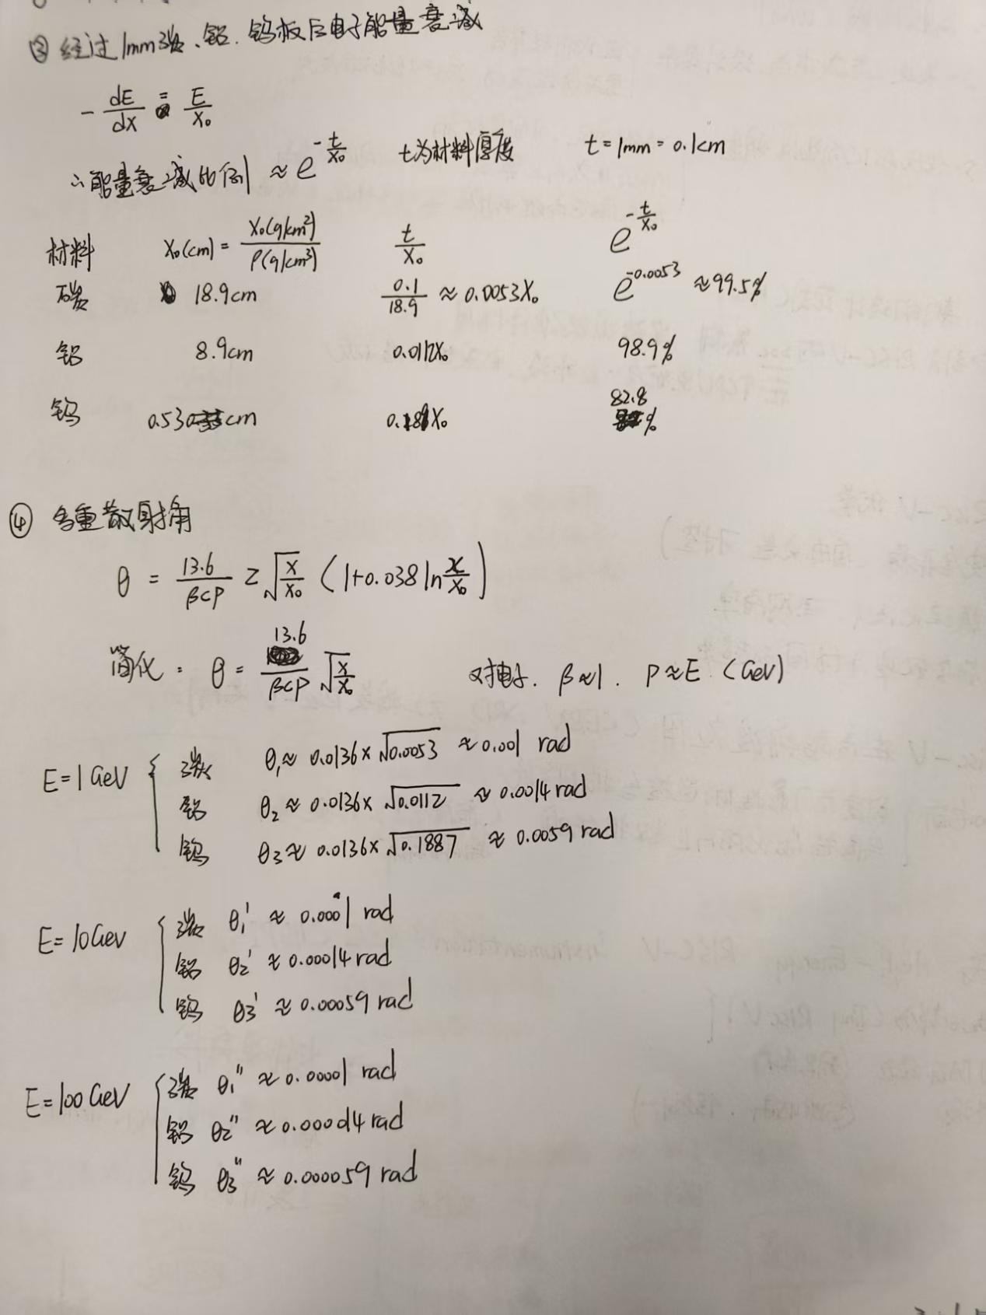

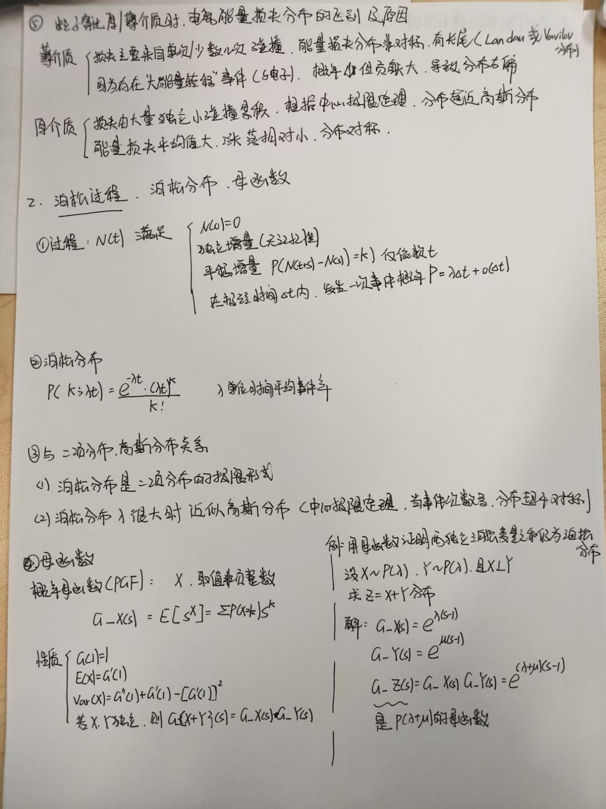

- 如图所示，将r_strip TH2D在X方向前5个bin投影至Y轴，得到信号幅度分布。经观察，该分布呈现单峰且略右偏，采用Landau-Gauss卷积函数进行拟合，曲线与数据点吻合良好。拟合参数表明平均电荷沉积约为65.9 a.u.，与300μm硅微条探测器对MIP粒子响应一致。
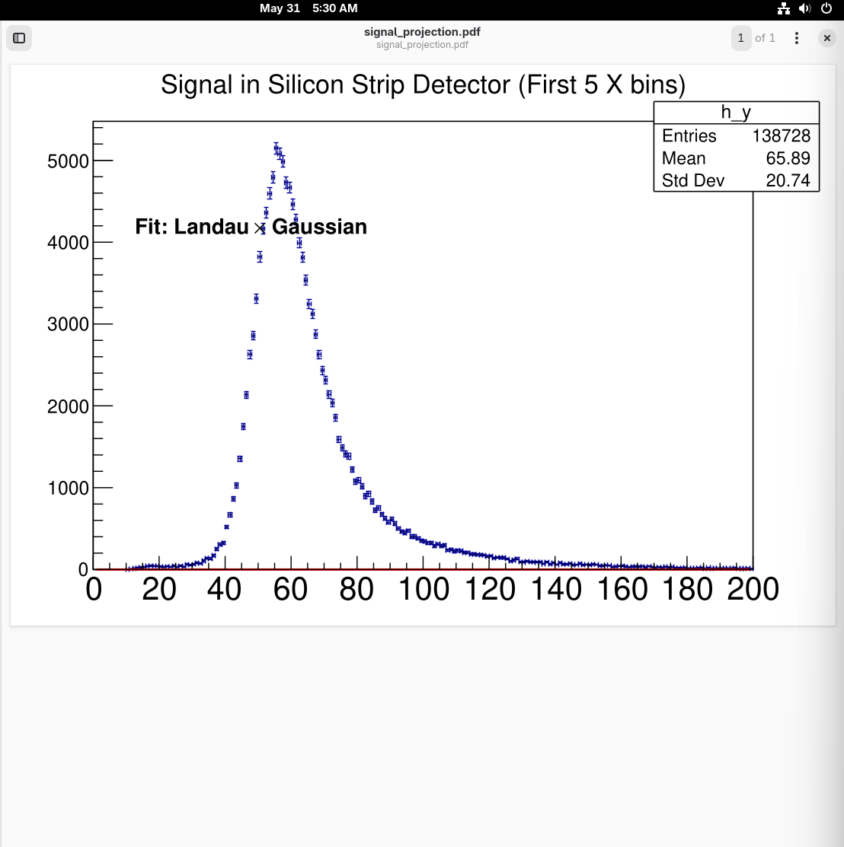

过程中两图如下
